《计算机组成与体系结构》实验报告 |  | 天津大学本科生实验报告
学院 智能与计算学部 年级 2019 级 班级 4 班 组号 14 课程名称 计算机组成与体系结构 成绩  组长 齐呈祥 同组实验者 高树韬 王志鸣 闫璟 岳珺鹏 刘梦迪 |  | 三．实验原理与步骤  1. 请画出MiniMIPS32经典流水线的原理图（关键信号清晰明了）  顶层模块：  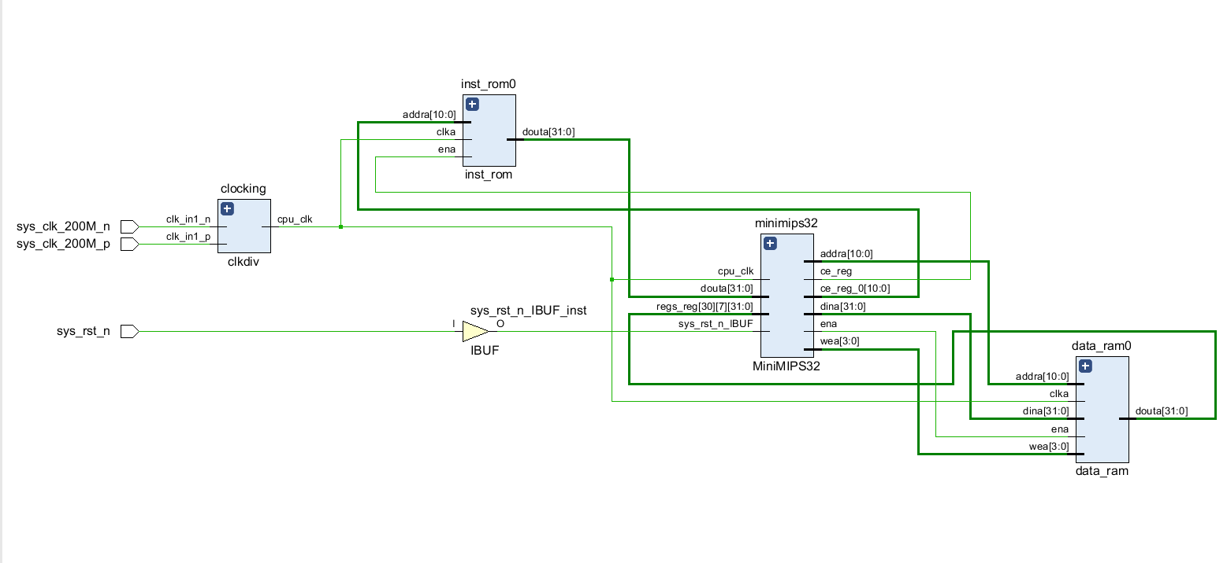  取指阶段：  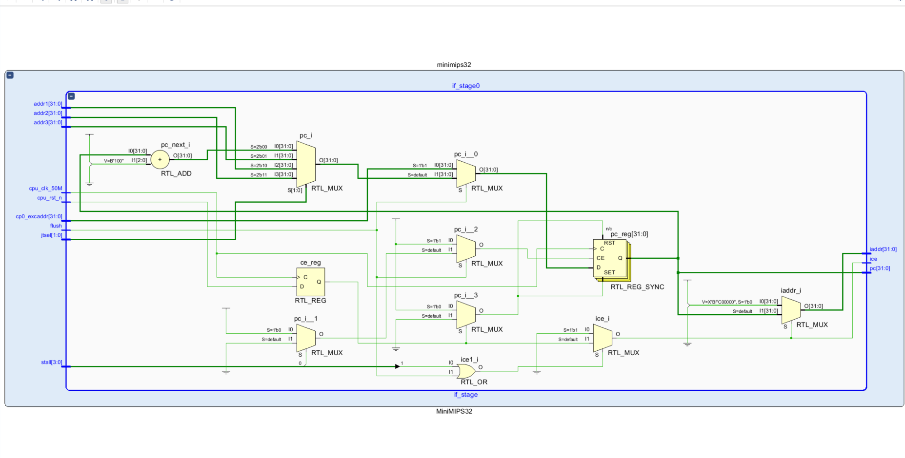  访存阶段：（具体vivado生成的RTL可见附件pdf）  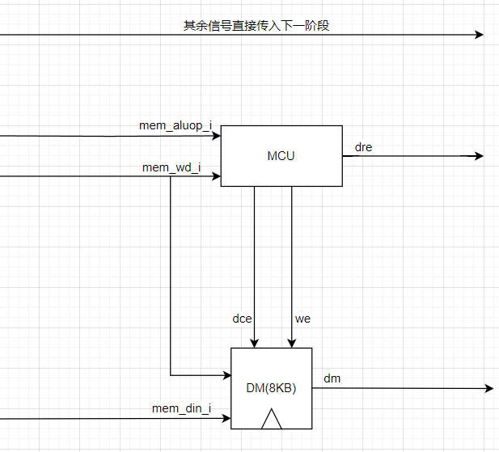  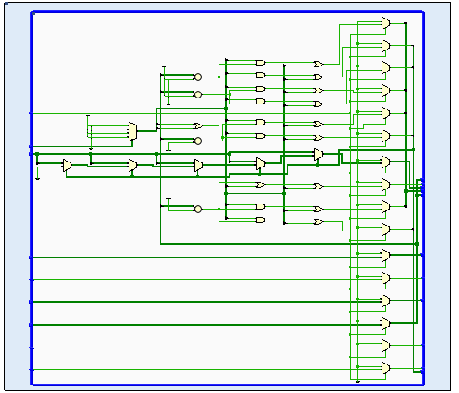  四．仿真与实验结果（注：仿真需要给出波形图截图，截图要清晰，如果波形过长，可以分段截取；对仿真波形图中的关键结果数据进行标识和说明）  由于我们的测试用例比较多，因此这里我们只选择几条有代表性的指令进行展示。  ADD 指令仿真波形图：  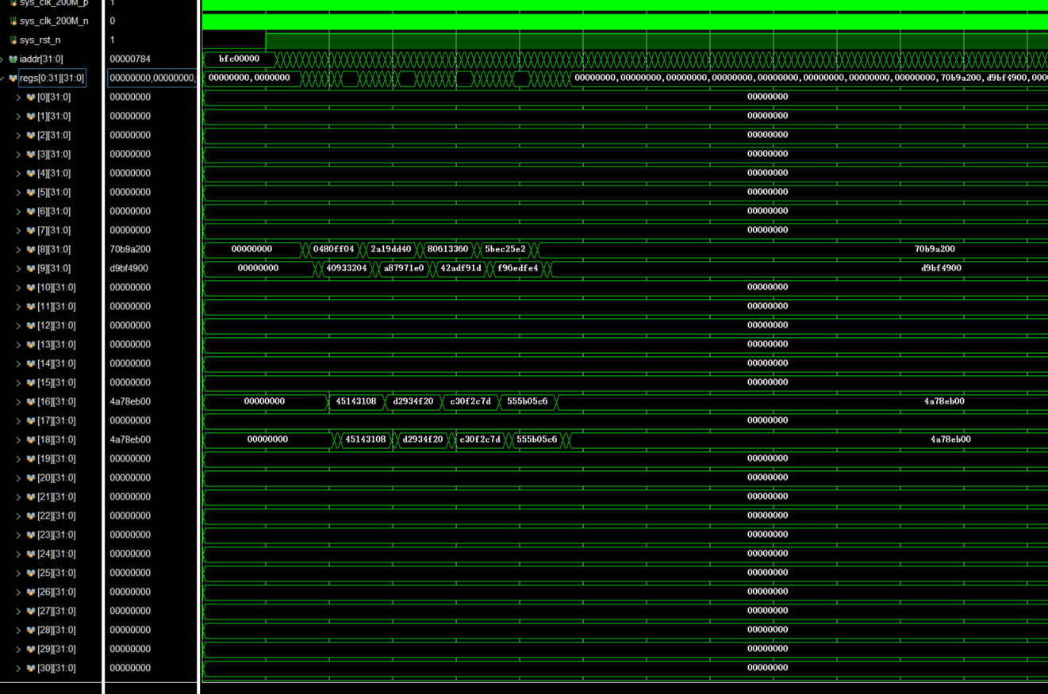  其中，第16号寄存器为我们计算出的值，而第18号寄存器的值则是正确的结果，而我们的测试程序则根据这两个寄存器的值是否相同而选择是否跳转（相同则继续执行，跳转则表示指令测试失败）。  ANDI指令仿真波形图：  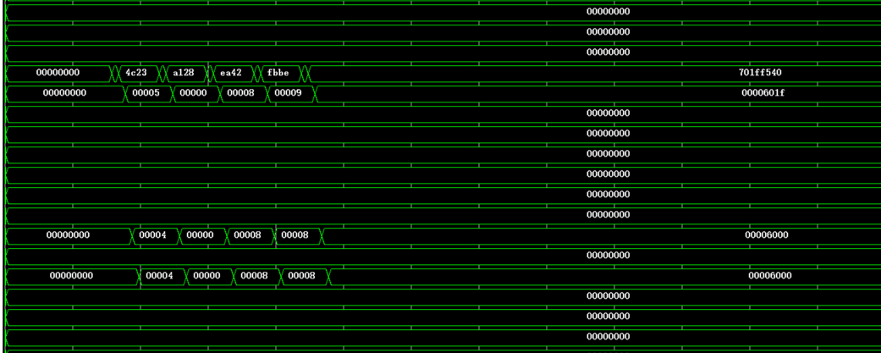  ANDI 指令的仿真波形图如上所示，可以看到 ANDI 指令的测试也是正确的。  五．实验中遇到的问题和解决办法，并谈一下通过本次实验所获得的收获。  在本次实验中我们根据《计算机系统设计（上册）—— 基于 FPGA 的 RISC 处理器设计与实现》的指导实现了共38条 R 型和 I 型指令，并且自己设计了测试用例进行测试，并最终通过了所有的测试用例，保证了指令的正确性。在本次实验中，由于没有进行上板进行验证，仅仅是在仿真通过，因此遇到的困难并不是很大，但在开始的时候也会出现指令结果与预期不一致的情况，在这个过程中我将从出错的地方自顶向下地找出不同阶段信号与预期的信号进行比对，这样就可以逐步找到发生错误的地方。  在本次实验中，我学习到了如何去使用 verilog 语言开发 CPU 五级流水，更加深入理解了体系结构的相关知识，并且在实验中我们也学会了如何在一个较大的系统工程中进行团结合作。在debug 的过程中也必须要耐下心来一条条检查出错的信号和指令。  教师签字：  年 月 日
实验项目名称 基于MIPS32的经典流水线处理器的设计与实现
- 实验目的
采用硬件描述语言设计基于MIPS32指令集的流水线处理器微架构 -- MiniMIPS32。该处理器采用经典五级流水线和哈佛存储结构，仅需考虑理想流水线，支持38条MIPS指令（包括非转移的R型和I型两种指令类型），支持32个32位通用寄存器。所设计的处理器将通过Xilinx Vivado EDA工具进行仿真验证。并和实验一所设计的指令集仿真器TEMU进行交叉验证。
- 实验内容
实验平台：Linux，Windows均可
实验工具：Vivado 2019.2
编程语言：Verilog HDL或SystemVerilog HDL
MiniMIPS32处理器所需实现的功能：
- 经典5级整数流水线
- 采用小端模式
- 支持32个32位寄存器
- 支持R型或I型指令，共计38条
测试程序的要求：
- 根据所实现指令每个小组编写不少于5个测试程序（只提供汇编程序）
- 每个程序汇编指令不少于20条，尽可能覆盖各种边界条件
- 测试程序的编译方法与实验一相同，编译后会生成两个.coe文件（指令和数据），位于mips_sc/build路径下，可加载到存储器中完成测试
- 指令存储器不小于8KB，数据存储器不小于8KB
- 组内协同设计与验证：处理器设计小组（基于HDL设计）、建模验证小组（提供测试程序）、仿真器设计小组（提供仿真工具）

译码阶段：

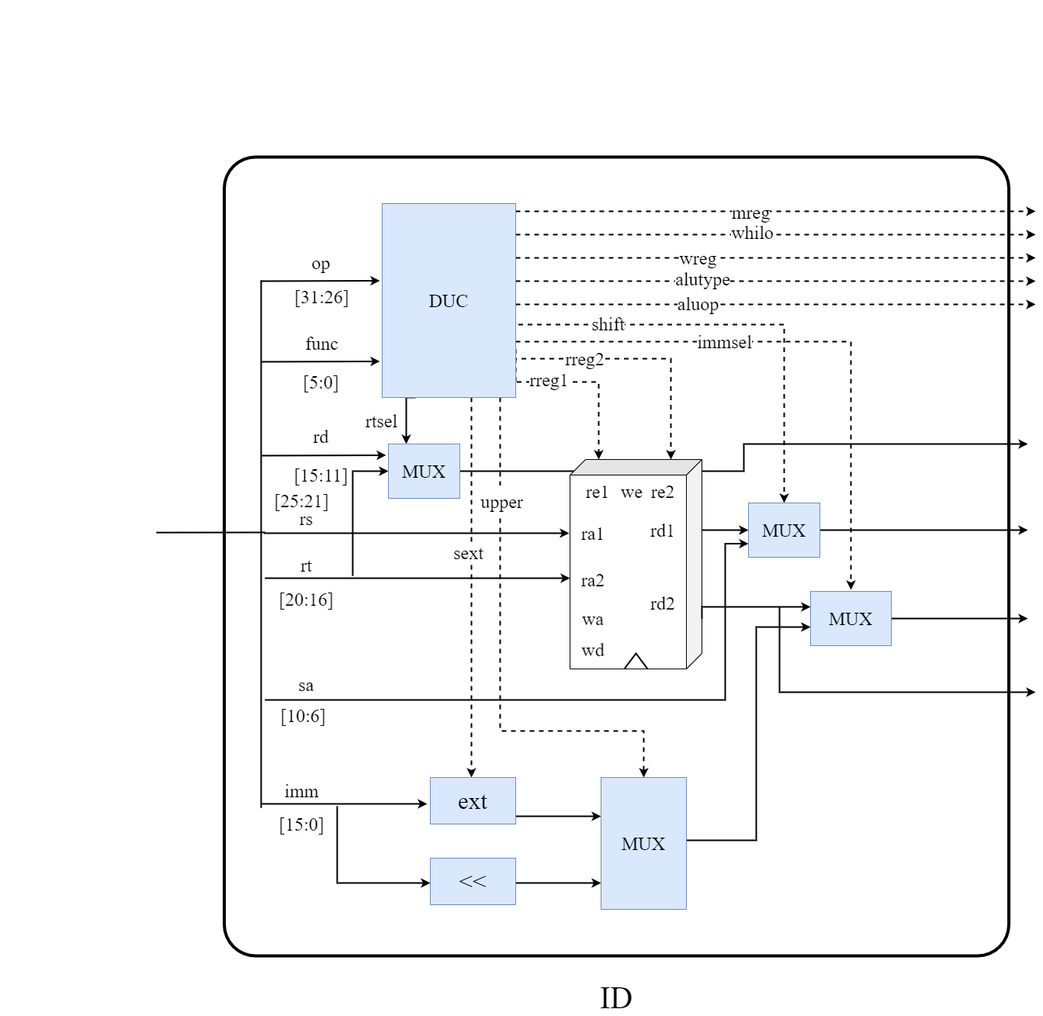

执行阶段：

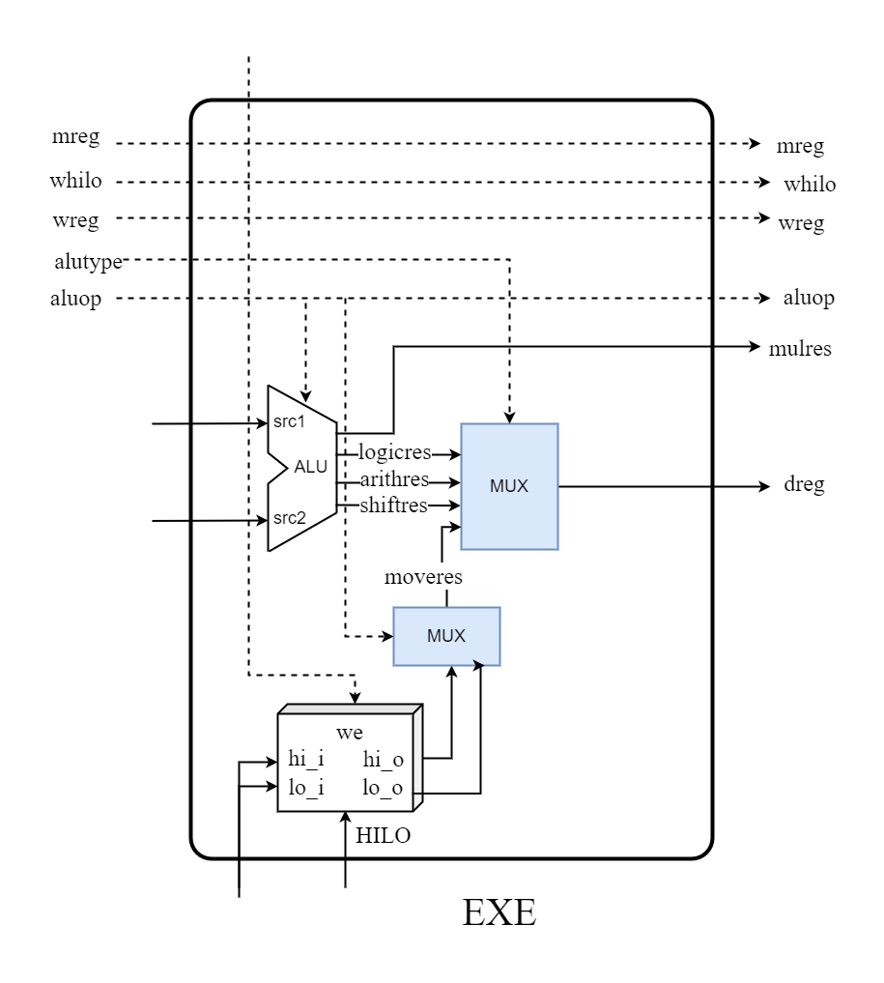
写回阶段：

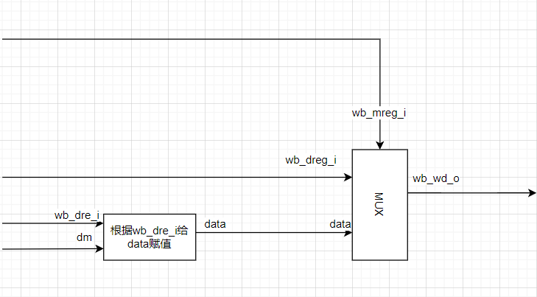
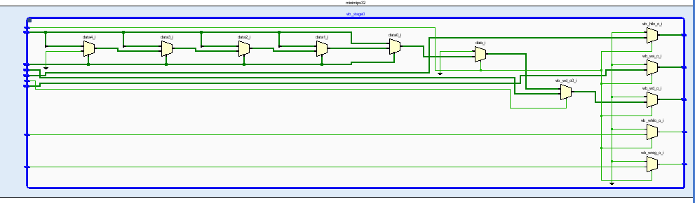

- 请给出实验中所用的所有测试程序，并说明每个测试程序用来测试流水线中的什么功能？

在本次实验中，我们的测试用例为每个指令都做了单独测试，并与 TEMU 的执行结果进行差分测试，以此来确保指令的正确性。指令的不完全列表如下所示：

- add.S
- addi.S
- addiu.S
- addu.S
- and.S
- andi.S
- beq.S
- bgez.S
- bgezal.S
- bgtz.S
- blez.S
- syscall.S
- xor.S
- xori.S

在我们的测试用例中涵盖了所有指令的测试以及异常处理的测试，我们专门建了一个仓库用于做测试用例的存放与维护，具体见：https://github.com/KuangjuX/cpu-testcase
LW 指令仿真波形图：
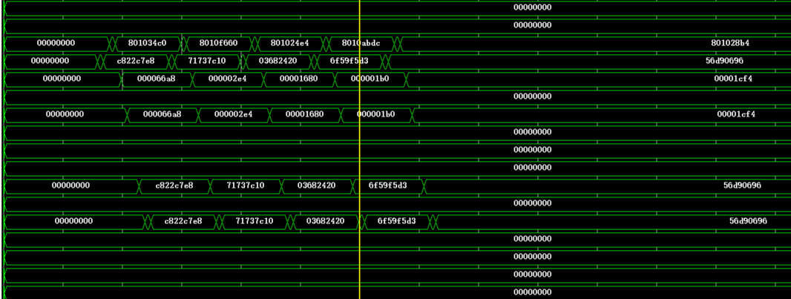
可以看到，在 s0 和 s2 这两个寄存器的值在每次测试之后依然相同的，说明我们的访存指令是没有问题的。

SW 指令仿真波形图：
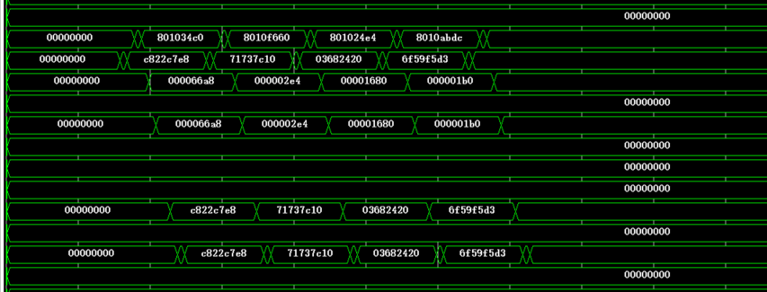

SLLV 指令仿真波形图：
